大道町内会「公園愛護会」参加者募集
公園をきれいにして草花を育てませんか？

「公園愛護会」とは、横浜市が推進している公園の清掃、花や草木の手入れなどのボランティア活動です。草花が好きで育てたい方、公園をきれいにしたい方、良い汗を流したい方、大道町内にある公園の愛護活動に参加してみませんか？場所は、大道東橋を渡って右に坂を登ったところです。緑豊かな空気のおいしい公園で、掃除や花の世話をした後の気分は爽快です。どなたでも参加できます。
■ 実施：毎月、第2日曜日（1月、8月は休み）
■ 公園：六浦第３公園、六浦第５公園
※ 雨天中止
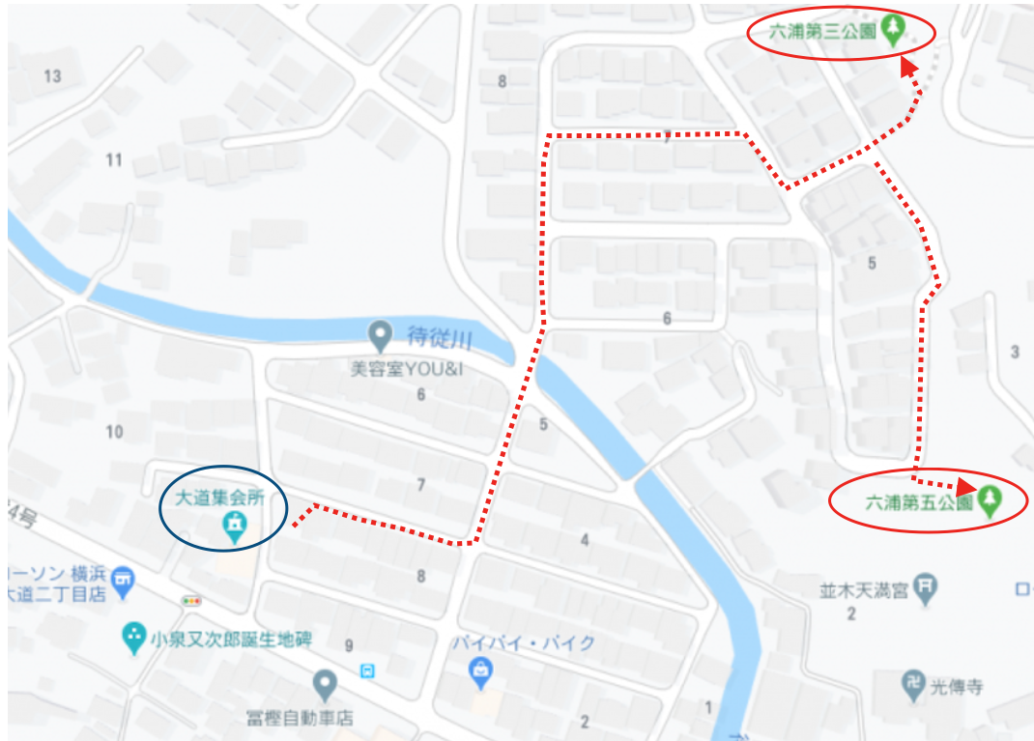
「公園愛護会」に入会を希望される方は、下記の方法でお申し込みください。
■ 大道町内会HPで申込み https://daido-net.sakura.ne.jp/wp/qa/
■ 電話での申込み 045（783）2167 第4土曜日16時〜18時 第1土曜日 1時30分〜19時
■ 大道集会所のポスト投函の申込み（氏名、連絡先を明記してください）

